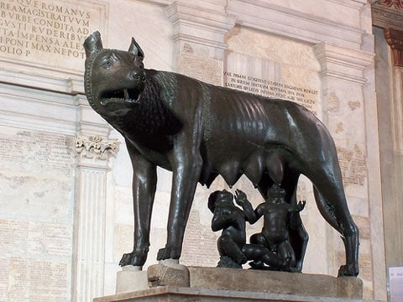
8.–6. století př. n. l.: královské období dějin starověkého Říma
• jednotný stát nevytvořen, v čele jednotlivých měst etruští králové
• vyspělé zemědělství (terasovitá pole, odvodňování bažin)
• rozvinuté řemeslo (bronzové nádoby, zrcadla, šperky, zbraně)
• znalost klenby a oblouku
• stavby z cihel a kamene, kanalizace (Cloaca maxima)
• nástěnné malby (fresky) v hrobkách, bronzová socha kapitolské vlčice v Římě, terakotová socha Apollóna z Vejí
• 753 př. n. l.: podle pověsti založeno město Řím Aeneovými potomky, bratry Romulem a Remem na 7 pahorcích kolem řeky Tiberu (podle historiků Řím vznikl asi o 100 let dříve zásluhou Etrusků)
• 510 př. n. l.: vyhnání posledního etruského krále z Říma

